1. P122,48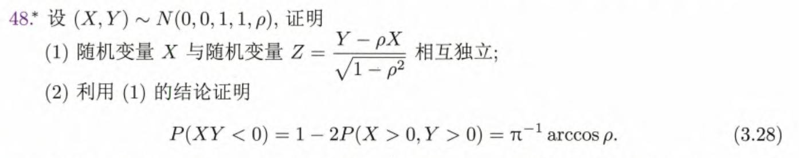
2. P171,1

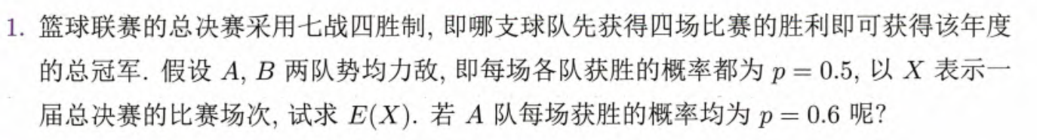

1. P171,2

1. P171，8

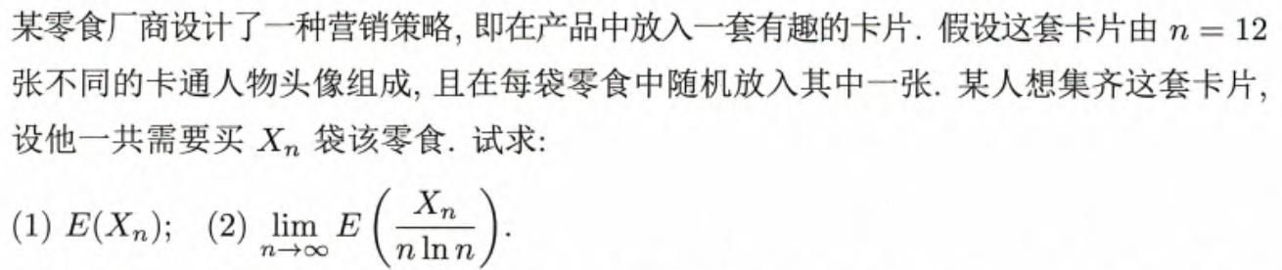

1. P173,11

